**О моделировании процесса тепловой резки плоского материала на фигурные заготовки**

Mikhail Verkhoturov*. Alexandr Petunin**  
Galina Verkhoturova*, Danil Zaripov

*Ufa State Aviation Technical University, Ufa, Russia (e-mail: verhotur@vmk.ugatu.ac.ru).  
** Ural Federal University, Yekaterinburg, Russia (e-mail: aapetunin@gmail.com)

Abstract: В работе рассматривается проблема моделирования процесса тепловой резки листового материала, происходящего при раскрое с использованием лазерного, газового и т.д. оборудования. Целью является решение задачи оптимизации пути режущего инструмента с учетом термических воздействий на раскраиваемый материал. Приведена постановка задачи. Предложен подход моделирования изменения температуры раскраиваемого материала на базе дискретного представления информации. Приведены результаты вычислительного эксперимента.

*Keywords:* Tool path problem, CNC sheet cutting machines, general optimization model, basic cutting segment,Segment Continues Cutting Problem (SCCP), discretization of model, GTSP, ICP**.**

|  |  |
| --- | --- |
|  |  |

1. Введение

Одним из важных и перспективных направлений моделирования являются объекты и процессы промышленного производства той или иной продукции/изделий. Процесс же создания любого изделия начинается с изготовления его элементарных конструктивных составляющих — деталей. Детали представляют основную массу объектов на любом промышленном предприятии. В производственном цикле создания изделий этап их изготовления является одним из наиболее трудоемких и сложных. Кроме того, многие предприятия в настоящее время работают в условиях единичного и мелкосерийного производства. В связи с большой номенклатурой деталей при изготовлении заготовок возникают проблемы по организации технологического проектирования раскройно-заготовительных операций [1].

В процессе раскроя листовых материалов на фигурные заготовки одним из важнейших этапов является построение пути режущего инструмента. Для изготовления заготовок и деталей из листовых материалов используют машины фигурной резки с числовым программным управлением (ЧПУ). Особую популярность приобрела лазерная резка, в основе которой используется сфокусированный лазерный луч, который нагревает поверхность в указанной точке до температуры испарения материала. Передвигая лазерный луч по заданному маршруту, создается рез материала нужной формы. Оптимизация пути режущего инструмента позволяет снизить сто­имость раскроя и повысить качество получаемых заготовок [2-4].

Обычно оптимизация пути сводится к минимизации длины холостого хода инструмента и уменьшения точек врезок. Однако при формировании такого маршрута не учитывается соблюдение температурного режима материала. В зависимости от порядка вырезания фигур, температура раскраиваемого материала может сильно варьироваться на различных локальных участках, вызывать перегрев материала с последующей его деформацией и приводить к ухудшению качества получаемых заготовок [5-7].

В связи с этим появляется необходимость учитывать термический фактор, позволяющий повысить качество получаемых заготовок по сравнению с обычной минимизацией пути холостого хода.

С другой стороны, если говорить о моделировании, максимально приближенного к действительности, то необходима «синхронизация» с рассматриваемым процессом резки, и, в первую очередь, с той реальной температурой, которая имеется у тех или иных точек конкретного, раскраиваемого в данный момент, материала.

2. Постановка задачи

**Дано:**

*L(a*x*b) –* раскраиваемая прямоугольная область (см. Рис.1, Рис.2);

{*Si*} – заготовки, где *i = 1 ÷ n*– номер заготовки;

{*Cij*} – контуры заготовок, где *i* – номер заготовки,

*j* – номер контура заготовки *i, j = 1 ÷ mi*(*mi*≥ 1 – кол-во внешних и внутренних контуров заготовки *Si*);

{*Pij*} – точки врезки в контуры, где *i*–номер заготовки, *j* – номер контура заготовки *Si*;

*Pнач*– начальное положение режущего инструмента.

**Найти:**

Такое $R^{*}$, что

$T(Tr\left(R^{*}\right), L)≤t_{max}$*,* где:

*R=(Pнач, … , Pij, … , Pнач) –* последовательность точек врезки контуров*,* где *i = 1 ÷ n, j = 1 ÷ mi*;

*Tr(R) –* путь режущего инструмента при движении по последовательности точек *R;*

*T(Tr(∙),L)*–функция определяющая максимальную температуру точки (x,y) ($0≤x≤a, 0≤y≤b)$ раскраиваемого листа *L* во время резки по пути *Tr(∙)*.

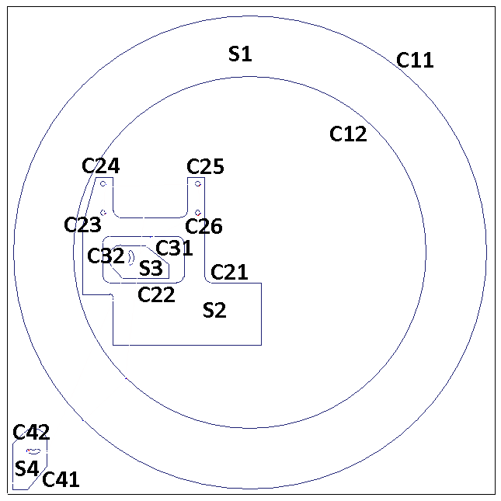

Рис. 1. Карта раскроя (заготовки и контуры):

- заготовки *S1, S2, S3, S4*;

- контуры:

*С11 –* внешний контур заготовки S1,

С12 – внутренний контур заготовки *S1,*

*C21 -* внешний контур заготовки *S2*,

С22 – внутренний контур заготовки *S2,*

С23 – внутренний контур заготовки *S2,*

С24 – внутренний контур заготовки *S2,*

С25 – внутренний контур заготовки *S2,*

С26 – внутренний контур заготовки *S2,*

*C31 -* внешний контур заготовки *S3*,

С32 – внутренний контур заготовки *S3,*

*C41 -* внешний контур заготовки *S4*,

С42 – внутренний контур заготовки *S4*.

Следует отметить, что задача может не иметь решения при определенных значениях $t_{max}$ меньше некоторой величины $t_{MAX}$, т.к. при резке металл нагревается до температуры плавления и эта температура распространяется по всей области листа.

Соответственно, при движении режущего инструмента с заданной скоростью по всем вырезаемым заготовкам, может возникнуть ситуация, при которой не появятся области листа, имеющие температуру меньше ${(t}_{max}-delta)$. Как следствие, если начать вырезать заготовку, расположенную в такой зоне, то температура повысится больше величины $t_{max}$.

Практически эту проблему можно решить, только приостановив процесс резки на какое-то время до охлаждения тех или иных зон листа до приемлемой температуры. Однако на практике такой прием не применяется.

В этом контексте имеет смысл говорить о минимизации количества перегревов, а не о непревышении величины $t_{max}$. Что в дальнейшем и описывается в данной статье.

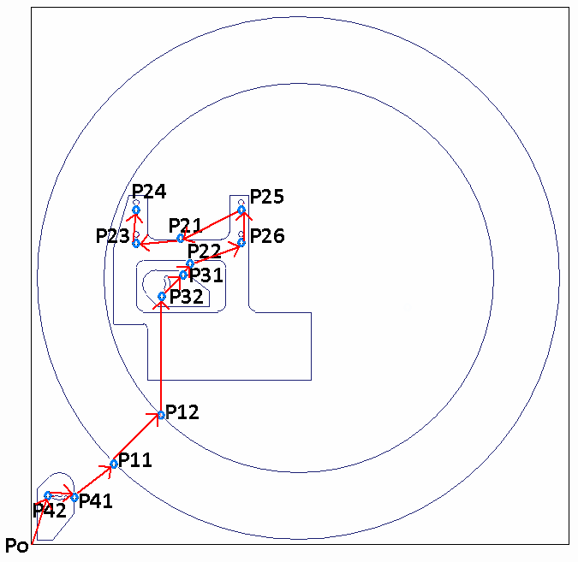

Рис. 2. Карта раскроя (точки врезки и путь режущего инструмента между контурами):

- точки врезки:

*P11* – во внешний контур *С11* заготовки *S1*,

*P12* – во внутренний контур *С12*заготовки *S1,*

*P21* –во внешний контур *C21* заготовки *S2*,

*P22* – во внутренний контур *С22*заготовки *S2,*

*P23* – во внутренний контур *С23*заготовки *S2,*

*P24*– во внутренний контур *С24*заготовки *S2,*

*P25* – во внутренний контур *С25*заготовки *S2,*

*P26* – во внутренний контур *С26*заготовки *S2,*

*P31* –во внешний контур *C31* заготовки *S3*,

*P32* – во внутренний контур *С32*заготовки *S3,*

*P41* –во внешний контур *C41* заготовки *S4*,

*P42* – во внутренний контур *С42*заготовки *S4*;

- холостой путь режущего инструмента (красные стрелки).

(*P0* – начальная точка расположения режущего инструмента.)

Такой подход при построении пути режущего инструмента, не учитывающий вложенность внутренних контуров заготовок в ее внешние контуры, а также возможность размещения заготовок во внутренних контурах других заготовок может привести к возникновению следующим проблем:

1. заготовки/контуры, несвязанные с листом после вырезки, могут сместиться/деформироваться от температурного воздействия и наличия внутренних напряжений, имеющихся в листе с момента его изготовления, соответственно заготовки/контуры, которые находятся внутри вырезанных контуров/заготовок, в этом случае будут вырезаны также со смещением, т.е. некорректно;
2. возможен перегрев данной заготовки/контура и контуров/деталей, находящихся внутри нее/него в процессе последующей резки контуров/заготовок, находящихся внутри рассматриваемой/ого, опять-таки из-за того, что нет связи с «основным» материалом, который бы являлся местом отвода тепла.

При решении рассматриваемой проблемы необходимо учитывать **дополнительные ограничения «**связности» заготовок/контуров, находящихся внутри других контуров/заготовок, с «основной» частью листа (внутри вырезанных заготовок/контуров не должны оставаться невырезанные контуры/заготовки**).**

Пусть $Q_{ij}$– порядковый номер осуществления вырезания контура $C_{ij}$, ($Q_{ij}>0, Q_{ij}∈Z)$.

При переходе от контура $C_{ij}$ к контуру $C_{kl}$: $Q_{kl}-Q_{ij}=1$.

**Ограничение связности «внутренний - внешний»:** При построении пути режущего инструмента необходимо сначала вырезать все внутренние контуры заготовки, после чего обработать ее внешний контур:

$$∀C_{kj},C_{k1} : {Q_{k1}-Q}_{kj}=1, j>1$$

Должно соблюдаться следующее условие:

$$∀C_{kb} :b>1 ∃Q_{kb} :Q_{kb}≤Q_{kj}, 0<Q_{k1}-Q_{kb}<m_{k}$$

**Ограничение связности «внешний - внутренний»:** Пусть ${IN}_{C_{il}}=\{D_{k}\}$– множество всех заготовок, находящихся внутри внутреннего контура $C_{il}$ заготовки *Si* на первом уровне вложенности. Перед тем, как начать вырезать контур $C_{il}$, необходимо вырезать все заготовки, находящиеся во множестве ${IN}_{C_{il}}$

$$∀C_{k1} : D_{k}∈{IN}_{C_{il}}, l∈\left(1; m_{i}\right]∃Q_{k1} : Q_{k1}<min⁡\{Q_{il}\}_{l=2}^{m_{i}}$$

Пример пути режущего инструмента для карты, приведенной выше с учётом вышеперечисленных ограничений «связности» приведен на Рис.3.

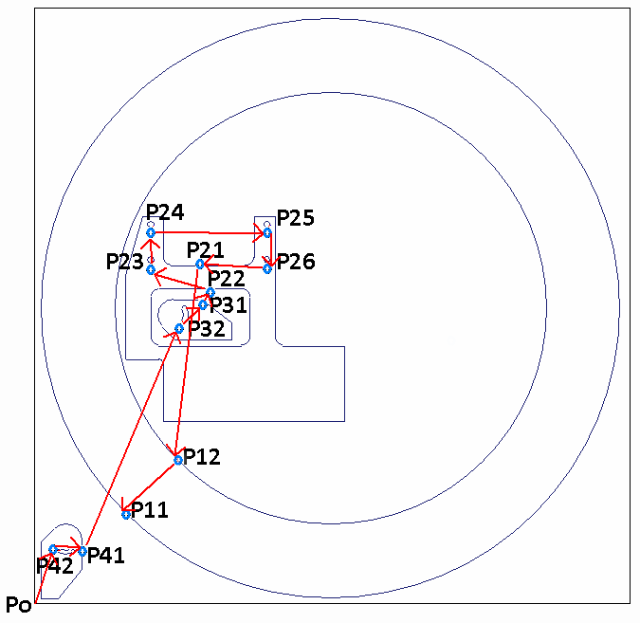

Рис. 3. Карта раскроя и холостой путь режущего инструмента между точками врезки (красные стрелки), построенный с учетом ограничений связности

3. Метод решения

В данной постановке задача сводится к одной из самых известных проблем дискретной оптимизации - задаче коммивояжёра (*TSP–Travelling Salesman Problem*) и относится к классу NP-трудных. Основная проблема при ее решении заключается в сложности определения температуры любой точки листа в процессе его резки по тому или иному выбранному пути. Аналитически решить эту задачу не представляется возможным.

В связи с этим был разработан подход, основанный на дискретном представлении информации, который был апробирован и показал хорошие результаты при решении задач двумерного и трёхмерного размещения объектов сложных геометрических форм [8].

Основная идея этого подхода состоит в “непосредственном” моделировании размещенных на листе заготовок в памяти ЭВМ, осуществляемого на основе дискретно-логической структуры оперативной памяти. В нашем случае - это представление памяти в виде *n-*мерной матрицы, каждым элементом которой является такой ее участок, который соответствует понятию точки области размещения. В простейшем случае матрица точек двумерная (*n=2)*, а для более точного моделирования нагрева листа и распространения по нему температуры, может быть использована трехмерная матрица(*n=3)*, причем размер третьей координаты Z зависит от толщины материала.

Рассмотрим двумерный случай.

В процессе моделирования необходимо решить две основные задачи:

- смоделировать нагрев точек области раскроя во время резки (например, лазерным лучом);

- смоделировать распространение температуры по листу с учетом теплопроводности материала листа от точек, расположенных на траектории резки вырезаемых заготовок, а также теплопередачи в окружающую среду. На этом этапе необходимо также предусмотреть то, что после резки материала соответствующие области/точки листа расплавляются и заполняются, в общем случае, воздухом, который имеет другую, обычно гораздо меньшую, теплопроводность, нежели разрезаемый материал (например, металл).

Рассмотрим каждый этап подробнее.

***Нагрев области раскроя во время резки***

При движении режущего инструмента по пути *Tr(∙)* те точки области раскроя (листа *L*), через которые он проходит во время врезки и собственно резки контура *Cij*, нагреваются до температуры плавления соответствующего материала.

***Распространение температуры***

Предложен следующий принцип распространения температуры в дискретном пространстве (Рис.4):

1. Для каждой области из 9 точек (при 8-связности) выбирается точка *P* с самой высокой температурой (Рис.4а).
2. Затем рассчитывается новая температура выбранной точки *P* в зависимости от:

***T*** – температура точки;

***∆T*** – количество тепла, передаваемое каждой соседней точке;

***Count*** – количество соседних точек;

***Kт/проводности***– коэффициент распространения тепла (*0≤****Kт/проводности****≤1*);

***Kт/потери***– коэффициент теплоотдачи в окружающую среду (*0≤****Kт/потери****≤1*);

***∆T*** *= P.T \** ***Kт/проводности****;*

*P.T = (P.T -* ***∆T*** *\* count) \** ***Kтеплопотери****.*

3) Для каждой из соседних точек *S* (Рис.4б).рассчитывается температура с учетом приращения ***∆T*** в зависимости от коэффициента теплопроводности ***Kт/проводности*** и теплопотери во внешнюю среду ***Kтеплопотери*** (Рис.4в) :

***S.T*** *= (****S.T*** *+* ***∆T****) \** ***Kт/потери***

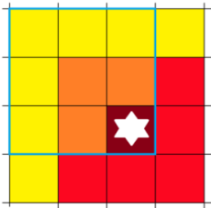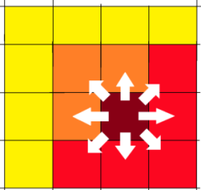

а) б) в)

Рис. 4. Выбор точки с самой высоким значением температуры (а), направления распространения тепла (б) и температура в окрестности, выбранной точки (в)

Ниже приведен псевдокод алгоритма для реализации «Дополнительных ограничений».

*алг. Общий*

*нач.Сформировать_множество_доступ-ных_для_рез-ки_контуров_W()*

*пока (W≠ ø )*

*нц*

*Выбрать_контур_из_W_для_резки()*

*Вырезать_выбранный_контур_и_обно-*

*вить_множество_W()*

*кц*

*кон.*

*алг. Сформировать_множество_доступ-*

*ных_для_резки_контуров_W*

*нач.*

*W= ø*

*нц для i от 1 до n*

*нц для j от 1 до mi*

*если j == 1 то*

*нач.*

*если INDi∖Cij== ø то W= WUCij*

*кон.*

*иначе*

*нач.*

*если INCij== ø то W= WUCij*

*кон.*

*кц*

*кц*

*кон.*

*алг. Вырезать_выбранный_контур, обновить_множество_W*

*нач.*

*W= W∖Ckz*

*IN Dk = IN Dk∖Ckz*

*если z== 1 то*

*нач.*

*IN С01 = IN С01∖Dk*

*нц для i от 1 до n*

*если Di∈ IN С01 то*

*нач.*

*нц для j от 2 до mi*

*если Сij∈ IN Di то Dk∈ IN Cij*

*нач.*

*IN Cij = IN Cij∖Dk*

*если IN Cij== ø то W= W $∪$ Сij*

*кон.*

*кц*

*кон.*

*кц*

*кон.*

*иначе*

*если IN Dk∖Ck1 == ø то W = W $∪$ Ck1*

*кон.*

## 4. Вычислительный эксперимент

Для апробации разработанных методов и алгоритмов был проведен вычислительный эксперимент на базе примера из [9].

В роли показателя при моделировании процесса раскроя с учетом термических воздействий было выбрано количество локальных перегревов материала.

Сравнивались четыре алгоритма: «Кратчайшего пути», «Минимизации перегревов», «Случайные переходы» и «Минимизации пути и перегревов с учетом температуры в реальном времени»», разработанный в данной работе и основанный на определении температуры в масштабе реального времени.

Результаты экспериментов представлены в Таблице 1.

Таблица 1 – Результаты экспериментов

|  |  |  |  |  |
| --- | --- | --- | --- | --- |
|  | Алгоритм  «Кратчай-шего пути» | Алгоритм «Минимизации пере-гревов» | Алгоритм «Случайные переходы» | Алгоритм  «Минимизации пути и перегре-вов с учетом тем- пературы в реаль-ном времени» |
| Длина пути холостого хода (см) | 2788 | 33787 | 45952 | 11176 |
| Кол-во локальных  перегревов | 518 | 460 | 451 | 456 |

На Рис.5 приведен пример карты раскроя с учетом «Дополнительных ограничений».

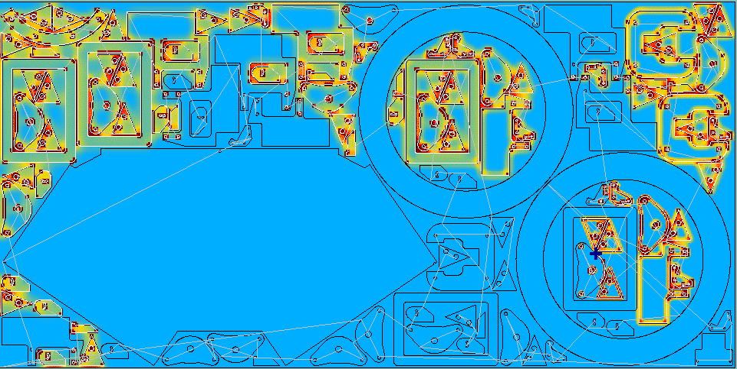

а)

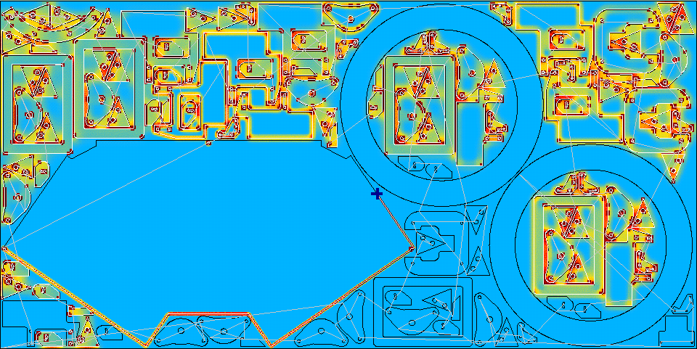

б)

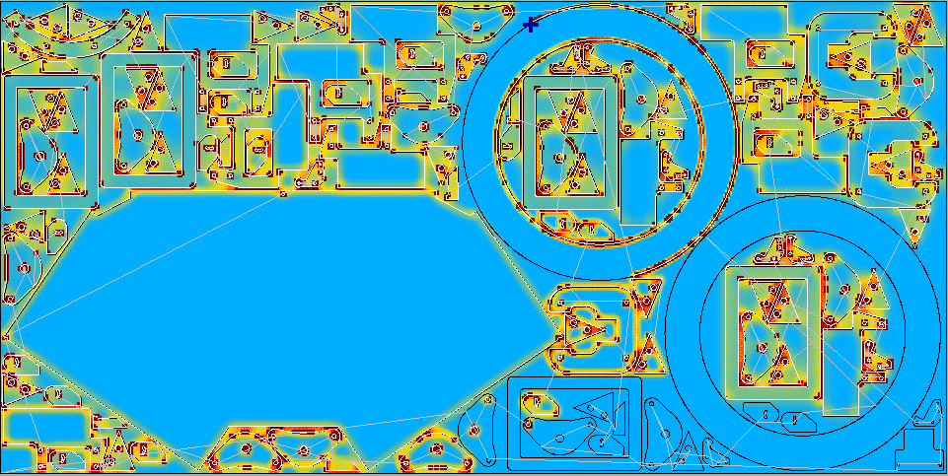

в)

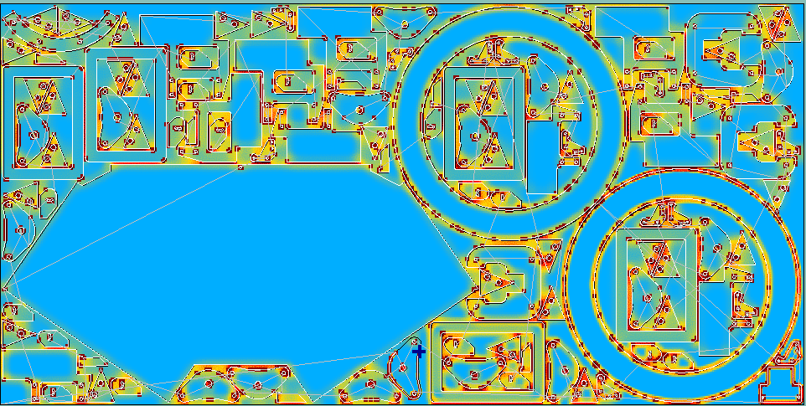

г)

Рис. 5. Карта раскроя, путь режущего инструмента с учетом «Дополнительных ограничений» и изменение температуры точек листа в процессе резки («а»-«г»)

(красным цветом показаны области с повышенной температурой или в процессе резки или «локальные перегревы», в процессе остывания при понижении температуры соответствующие области показаны желтым цветом)

5. Заключение

В работе был рассмотрен подход к решению задачи моделирования процесса тепловой резки плоского материала с учетом термических воздействий, основанный на дискретном представлении информации, включающий в себя математическую модель, методы, алгоритмы и программное обеспечение. По результатам проведенного эксперимента разработанный авторами алгоритм показал эффективность на 26% выше алгоритма «Кратчайшего пути». Длина пути холостого хода при использовании разработанного алгоритма возросла в 2.4 раза по сравнению с алгоритмом «Кратчайшего пути».

Список используемых источников

1. Wäscher, G. An improved typology of cutting and packing problems /G. Wäscher, H. Haußner, H. Schumann// European Journal of Operational Research. – 2007.- no.183. – p. 1109-1130.
2. Yang, W. An effective algorithm for tool path airtime optimization during leather cutting / W. Yang, Y. Zhao, J. Jie, W. Wang // Advanced Material Research. – 2010. – p. 373-377.
3. Tavaeva, A. A cost mimimizing at laser cutting of sheets parts on CNC machines /A. Tavaeva, A. Petunin, S. Ukolov, V. Krotov// Communications in Computer and Informational Science. – 2019. – p.422-437.
4. Tavaeva, A.F. Methods of Cutting Cost Minimizing in Problem of Tool Route Optimization for CNC Laser Machines /A.F. Tavaeva, A.A. Petunin, E.G. Polishchuk// Lecture Notes in Mechanical Engineering. – 2020.
5. Petunin A.A. General model of tool path problem for the CNC sheet cutting machines /A.A. Petunin// IFAC – PapersOnLine. – 2019. – Vol. 52 (13). – p. 2662-2667.
6. Petunin, A.A. About some types of constraints in problems of routing /A.A. Petunin, E.G. Polishuk, A.G. Chentsov, P.A. Chentsov, S.S. Ukolov// AIP: proceedings inter. conf. – 2016. – Vol. 1789. 060002.
7. Chentsov, A.G. Model of megapolises in the tool path optimization for CNC plate cutting machines /A.G. Chentsov, P.A. Chentsov, A.A. Petunin, A.N. Sesekin// International Journal of Production Research. – 2018. – 56(1).
8. Verkhoturov M., Petunin A., Verkhoturova G., Danilov K., Kurennov D. The 3D Object Packing Problem into a Parallelepiped Container Based on Discrete-Logical Representation. IFAC-PapersOnLine 49 (12), 2016, 1-5.
9. Verkhoturov M. The two-dimensional irregular cutting stock problem: optimization allocation and path of cutting instrument /M.A.Verkhoturov//. **Vestnik USATU.–2007.**– v. 9, n. 2 (20), p. 106-118.